Cаратовских военных во время переписи населения опросят на бумаге и без планшетов.
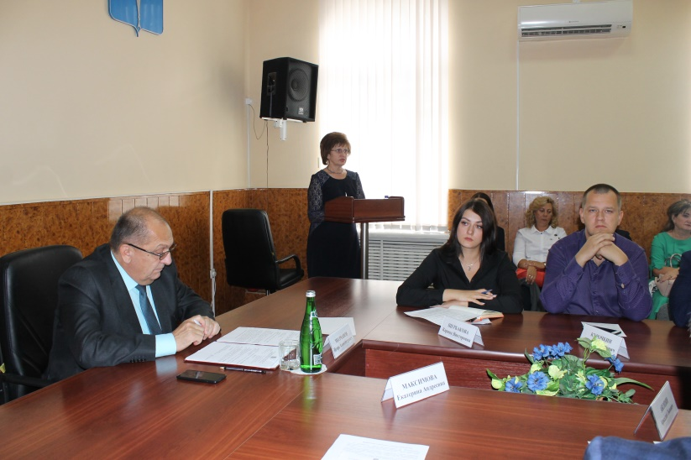Об этом сообщила начальник отдела госстатистики в Саратове Надежда Загуменкина во время заседания постоянно действующего совещания при главе администрации Октябрьского района Саратова Игоря Молчанова. В мероприятии участвовали представители прокуратуры, полиции, управляющих компаний, социальной сферы, руководители образовательных заведений города. Один из рассматриваемых на заседании вопросов касался проведения Всероссийской переписи населения в октябре 2020-го года
Надежда Загуменкина сообщила, что главным новшеством грядущей переписи станет возможность для населения заполнить переписные листы на себя и членов своей семьи самостоятельно в интернете на портале Госуслуг.
— Мы опробовали эту технологию в 2018 году во время пробной переписи населения, и тогда большая часть населения оценила ее качество положительно, — отметила Надежда Загуменкина, — Именно поэтому в преддверии Всероссийской переписи населения нам нужно широко популяризировать этот способ сбора сведений среди всего населения Саратовской области.
Надежда Заменкина заявила, что наряду с интернет-переписью переписчики будет осуществлять и поквартирные обходы. Данные этих опросов они будут заносить в планшеты. Однако существует категория людей, которых запрещено опрашивать с участием планшетов. Речь идет о военнослужащих войсковых частей, на территорию которых вход с электронным устройством в настоящее время запрещен.
Также статистик рассказала о работе, которую предстоит проделать до начала переписи, и о мере участия в ней сотрудников органов местного управления. В частности, специалист напомнила о том, что до 1 января 2021 года Межведомственной комиссией по проведению ВПН-2020 в Саратовской области органам местного управления рекомендовано не проводить изменений муниципального устройства районов. Кроме того, статистик напомнила сотрудникам администрации о необходимости восстановить указатели с названиями улиц и номерами домов в рамках их района. По ее словам, эта работа во всех населенных пунктах Саратовской области должна быть закончена до 1 октября 2020-го года.

